Braas Konischer First(P) Lavarot Firstziegel 3/M m.Firstklammer(Petersh.)

BMI Deutschland BRAAS

Eigenschaften

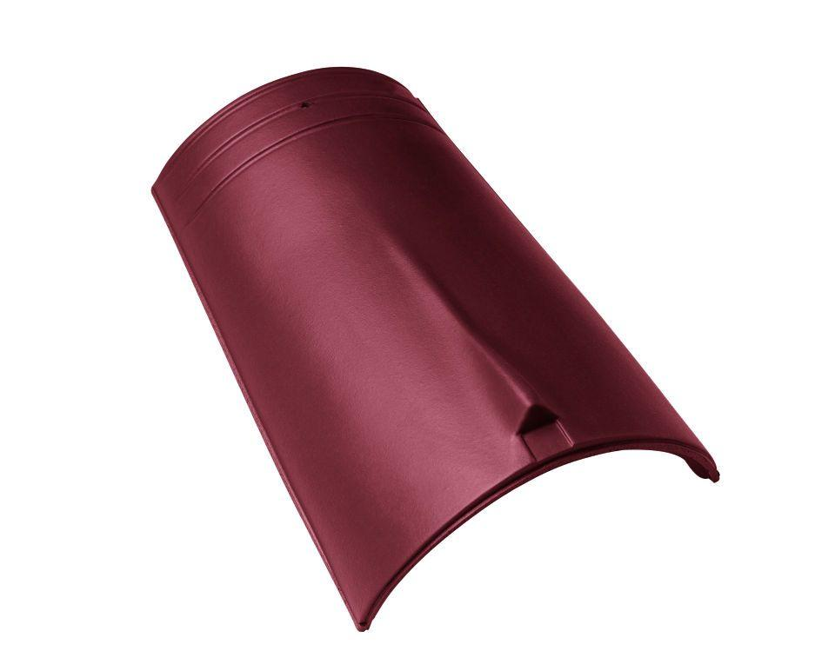

GTIN:

4015506259087

HAN:

07600740

Art Formziegel

First-Ziegel

Farbton

dunkelrot

Format

Ganzer Ziegel

Oberfläche

engobiert

Breite (mm)

260,00

Länge (mm)

405,00

Farbtonbezeichnung Hersteller

Lavarot